**Année scolaire 2023 - 2024**

**République du Congo**

**Unité * Travail * Progrès**

**ECOLE SUPERIEURE DE GESTION ET D’ADMINISTRATION DES ENTREPRISES**

**Encadré Par :**

**Ing. Prefils NGUENGORO**

**THEME : Étude de la Conception d’un Data Warehouse**

**Cas d’étude : Société RAGEC SA.**

**DEPARTEMENT DES LICENCES**

**PARCOURS INFORMATIQUE**

**LICENCE PROFESSIONNELLE D’ADMINISTRATION DES BASES DE DONNEES**

**DEVOIR DE RECHERCHE**

**D’INFORMATIQUE DECISIONNELLE**

**Présenté Par :**

**Pressath NTSIKA**

Table des matières

**Introduction 3**

Présentation de la structure (**RAGEC S. A**) 3

Présentation de la problématique 4

**Développement 5**

Piste de solution pour la politique commerciale 5

Étude de la conception du data Warehouse 6

**Conclusion 10**

Étude de la conception du data Warehouse 11

1. **Introduction**
2. **Présentation de la structure (RAGEC S.A)**

Fondée en 2004, **RAGEC S.A** (Rafraichissants Glaces Eau du CONGO) a rapidement émergé comme un acteur clé dans l'industrie des boissons au Congo. Son engagement envers la qualité, l'innovation et le développement industriel en a fait un leader incontesté du marché congolais.

1. **Historique et Évolution**

Depuis ses débuts modestes en 2004 avec le lancement de l'eau minérale "CRISTAL" en bouteilles PET, **RAGEC** a connu une croissance exceptionnelle. Les jalons tels que le lancement des boissons sucrées "VITA jus" en 2005, l'expansion de la production "CRISTAL" en bidons en 2007, et l'introduction de boissons gazeuses sous licence en 2011 ont marqué son parcours. L'entreprise a constamment élargi sa gamme, avec des réussites notables comme les boissons gazeuses American Cola, Planet, Bubble Up, et l'introduction de la marque ORANGINA en 2015. Des investissements stratégiques, tels que l'installation d'une ligne de production de CO2 en 2011, ont renforcé sa position dans l'industrie des boissons.

1. **Engagement Qualité**

Certifiée **ISO 9001-2015**, **RAGEC** place la satisfaction client au cœur de ses opérations. La certification ISO témoigne de son engagement envers des normes internationales élevées et d'une démarche qualité continue pour répondre aux attentes des consommateurs.

1. **Expansion Géographique**

Avec des centres de distribution à Brazzaville, Mpila, Pointe-Noire, et Oyo, ainsi que l'ouverture du centre de distribution de Makélékélé en 2016, **RAGEC** a élargi sa présence pour servir efficacement tout le territoire congolais.

1. **Diversification et Innovation**

**RAGEC** ne se limite pas aux boissons. L'entreprise est également présente dans la production d'articles en plastique avec les marques Le Cap, Le Pet, et Le Tank. Les initiatives innovantes, comme le lancement de la fontaine 15L ONE WAY en 2016, reflètent sa volonté constante de répondre aux besoins du marché.

1. **Vision et Mission**

La vision de **RAGEC** est claire : offrir des produits de qualité, respectant les normes internationales, et adaptés au pouvoir d'achat des consommateurs congolais. L'entreprise s'engage également à contribuer au développement industriel du Congo.

1. **Implantation Stratégique**

Située dans le département de Kintélé, à Djiri-Manianga, à Brazzaville, l'usine de **RAGEC** s'étend sur 10 hectares. Cette localisation stratégique garantit une distribution efficace sur tout le territoire.

En résumé, **RAGEC S.A** incarne l'excellence, l'innovation et l'engagement envers la satisfaction client. Son histoire riche, ses succès constants, et son impact sur l'industrie font de cette entreprise un pilier incontesté du marché congolais des boissons.

1. **Présentation de la problématique**
2. **Implantation Géographique et Expansion Commerciale**

La société **RAGEC**, basée à Djiri – Manianga, exprime le besoin de développer une politique commerciale étendue pour la vente de ses produits dans différents arrondissements de Brazzaville. La problématique réside dans la nécessité de concevoir une stratégie commerciale qui optimise la distribution de ses marques variées dans cette nouvelle étendue géographique.

1. **Gestion des Données pour une Expansion Efficace**

Face à la diversité de ses produits et à l'expansion géographique prévue, **RAGEC** doit également faire face à la gestion croissante de données liées à la production, à la distribution, et aux ventes. La problématique de la conception d'un Data Warehouse se pose afin de centraliser, organiser, et rendre accessible ces données cruciales pour une prise de décision efficace.

Pour répondre à ses deux dernières problématiques soulevées, il sied de :

* **Mettre en place une stratégie Commerciale**

- Mise en place d'une équipe dédiée à l'élaboration d'une stratégie commerciale adaptée à chaque arrondissement.

- Étude de marché approfondie pour comprendre les besoins spécifiques de chaque zone géographique.

- Partenariats locaux pour une distribution efficace et des actions marketing ciblées.

* **Concevoir un Data Warehouse**

- Identification des besoins en termes de données (ventes, stocks, distribution, etc.).

- Sélection d'outils et de technologies pour la mise en place du Data Warehouse.

La mise en œuvre réussie de ces solutions permettra à **RAGEC** d'étendre sa présence commerciale de manière optimale tout en garantissant une gestion efficace et centralisée des données. Cette double approche favorisera la croissance de l'entreprise en alignement avec sa mission de contribuer au développement industriel du pays.

1. **Développement**
2. **Piste de solution pour la politique commerciale**

Pour étendre la vente de ses produits dans les différents arrondissements de Brazzaville, **RAGEC S. A** pourrait mettre en place une stratégie complète comprenant plusieurs aspects

* **Analyse de marché approfondie :**

- Conduire des enquêtes pour comprendre les préférences de consommation spécifiques à chaque arrondissement.

- Identifier les concurrents locaux et évaluer leurs forces et faiblesses.

- Analyser les tendances de consommation, les habitudes d'achat et les facteurs culturels propres à chaque quartier.

* **Partenariats locaux :**

- Établir des partenariats avec des petits commerces, épiceries et restaurants locaux pour étendre la distribution.

- Offrir des incitations aux partenaires locaux, telles que des remises ou des promotions, pour encourager la vente de produits **RAGEC.**

* **Campagnes de marketing ciblées :**

- Personnaliser les campagnes publicitaires en fonction des caractéristiques de chaque arrondissement.

- Utiliser les médias sociaux, la publicité locale et d'autres canaux pour atteindre spécifiquement chaque communauté.

* **Tarification flexible :**

- Adapter les prix en fonction du pouvoir d'achat moyen de chaque arrondissement.

- Proposer des promotions spéciales ou des packs exclusifs pour répondre aux besoins spécifiques de chaque marché local.

* **Service client localisé :**

- Établir un service client local pour répondre aux préoccupations spécifiques de chaque arrondissement.

- Collecter des retours d'information de manière proactive pour ajuster les stratégies commerciales en conséquence.

* **Suivi et ajustements continus :**

- Mettre en place des mécanismes de suivi des performances de vente dans chaque arrondissement.

- Analyser régulièrement les données pour ajuster les stratégies marketing, les prix et les partenariats en fonction des résultats obtenus.

En adoptant une approche holistique et adaptative, **RAGEC S. A** maximiserait sa pénétration de marché tout en construisant des relations solides avec les communautés locales. Cette stratégie devrait permettre à l'entreprise de tirer parti des particularités de chaque arrondissement pour optimiser sa présence et sa rentabilité sur l'ensemble de Brazzaville.

1. **Étude de la conception du data Warehouse**
2. **Identification des Sources de Données**

Dans le processus de commercialisation des produits on a comme sources de données au sein de **RAGEC S.A** : la production, les stocks, les clients, les ventes, les sites, les zones de livraisons, les commandes.

1. **Analyse des Besoins Métier**

Pour l'analyse métier, il s’agit de prendre en compte des aspects spécifiques liés à la localisation de **RAGEC S.A,** ses livraisons dans différents arrondissements de Brazzaville, et intégrer des mesures pour l'analyse.

1. **Entités Spécifiques :**

* **Site de Production (Site) :** entité représentant le site de production à Djiri avec des attributs tels que l'adresse, la capacité de production, etc.
* **Zone de Livraison (Zone) :** entité pour représenter les zones de livraison dans les différents arrondissements de Brazzaville.

1. **Relations Additionnelles :**

* **Relations Site-Produit** : relation pour indiquer quels produits sont produits dans chaque site.
* **Relations Livraison-Zone :** des relations entre les zones de livraison et les produits livrés dans ces zones.

1. **Attributs Supplémentaires :**

* **Attributs de Mesure :** attributs mesurables pour les faits, tels que la quantité de produits vendus, les revenus générés, les coûts de production, etc.
* **Attributs Temporels :** attributs temporels pour suivre la date de production, la date de livraison, et créer des mesures basées sur le temps.
* **Attributs Commerciaux :** attributs commerciaux tels que le type de client (particulier, entreprise), les accords commerciaux, etc.
* **Attributs de Stock** : attributs de stock pour surveiller les niveaux de stock, les dates de réapprovisionnement, etc.

Cette analyse permettra de définir un modèle conceptuel des données plus complet, aligné sur les opérations et les besoins spécifiques. Elle fournira une base solide pour la création du Data Warehouse capable de prendre en charge des analyses métier avancées et des rapports décisionnels pertinents.

1. **Modélisation Conceptuelle des Données (MCD) :**

Elaboration du modèle conceptuel des données représentant les entités métier et leurs relations. Cela servira de base pour la création du Data Warehouse.

**Entités :**

* Site (ID_Site, Nom, Adresse, Capacité_Production)
* Zone_Livraison (ID_Zone, Nom_Zone, Rayon_Couverture)
* Produit (ID_Produit, Nom_Produit, Type_Produit, Date_Production, Libelle_Produit, Durée_Conservation)
* Commande (ID_Commande, Date_Commande, Libelle_Commande, Quantie_Commande)
* Client (ID_Client, Nom_Client, Prenom_Client, Type_Client, Adresse_client, Numero_Client, Email_Client)
* Arrondissement (ID_Arrondissement, Numero_Arrondissement, Libelle_Arrondissement)

**Relations :**

* Site_Produit (ID_Site, ID_Produit, Quantité_Produite, Date_Production)
* Livraison_Zone (ID_Zone, ID_Commande, Date_Livraison)
* Commande_Client (ID_Commande, ID_Client, Montant_Total)

**Attributs mesures :**

* Ventes (ID_Commande, ID_Produit, Quantité_Vendue, Montant_Vente)

**Attributs temporels :**

* Temporels pour toutes les entités liées au temps (Date_Commande, Date_Production, Date_Livraison)

**Attributs supplémentaires :**

* Attributs Qualité Produit (Durée_Conservation, Qualité)

**Mécanismes de mesure :**

* Utilisation des attributs mesures pour suivre les performances commerciales (Quantité_Vendue, Montant_Vente)

**SCHEMA DU MCD**

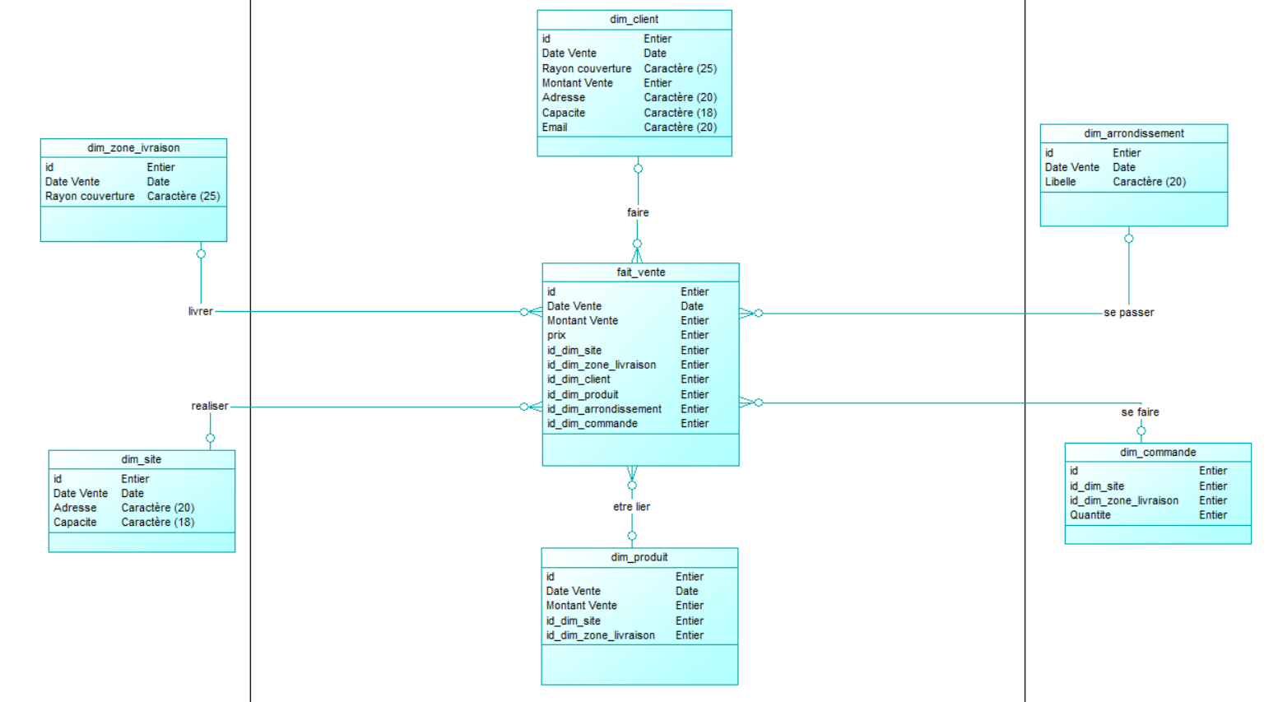

Figure 1

1. **Choix des Outils et Technologies**

Pour la conception du Data Warehouse de **RAGEC S.A**, le choix des outils et technologies s’est soigneusement fait pour assurer une gestion efficace des données. Voici un choix incluant des outils couramment utilisés et des justifications :

**Base de Données : Microsoft SQL Server**

**Justification** : **Microsoft SQL Server** est robuste, évolutif et offre des fonctionnalités avancées pour la gestion des entrepôts de données. Sa compatibilité avec les outils d'intégration de données et de reporting en fait un choix cohérent.

**Outil d'ETL : Apache NiFi**

**Justification** : **NiFi** facilite l'automatisation des flux de données, l'extraction, la transformation et le chargement (ETL). Son interface graphique conviviale permet une configuration visuelle des processus d'intégration de données.

**Outil de Reporting : Tableau**

**Justification** : **Tableau** offre une visualisation puissante des données, permettant une analyse approfondie. Son intégration facile avec différentes sources de données en fait un choix idéal pour générer des rapports significatifs.

**Langage de Requête : SQL**

**Justification** : **SQL** reste essentiel pour interroger la base de données. La normalisation des requêtes SQL assure la cohérence et l'efficacité des opérations sur les données.

**Langage de Programmation : Python**

**Justification** : **Python** est polyvalent et offre des bibliothèques puissantes pour le traitement des données. Il peut être utilisé pour des tâches telles que la préparation des données avant l'ETL.

**Système de Gestion de Version : Git**

**Justification** : **Git** facilite le suivi des modifications apportées aux scripts SQL, aux configurations d'ETL et aux codes Python, assurant ainsi la gestion efficace des versions.

**Plateforme Cloud : Microsoft Azure**

**Justification** : **Azure** propose des services Cloud intégrés pour le stockage, l'analyse et le traitement des données. Son écosystème complet facilite la mise en œuvre d'une solution Cloud pour le Data Warehouse.

En choisissant ces outils et technologies, **RAGEC S.A**. peut bénéficier d'une infrastructure moderne, automatisée et flexible pour gérer ses données, générer des rapports perspicaces et soutenir la prise de décision stratégique.

1. **Conclusion**

L'adoption d'une politique commerciale adaptée et la mise en place d'un data Warehouse bien conçu sont des éléments clés pour soutenir la croissance de **RAGEC S.A**. La compréhension approfondie du marché local, couplée à une analyse de données efficace, permettra à l'entreprise de prendre des décisions éclairées, d'optimiser ses opérations et de renforcer sa position sur le marché. La combinaison de ces deux approches offre une opportunité significative d'améliorer la compétitivité de l'entreprise tout en contribuant au développement économique global du pays.

**Référence**

**Bibliographie** :

1. Inmon, W. H., & Hackathorn, R. D. (1994). Using the Data Warehouse. John Wiley & Sons.

2. Kimball, R., & Ross, M. (2013). The Data Warehouse Toolkit: The Definitive Guide to Dimensional Modeling. John Wiley & Sons.

**Webographie :**

**3. Apache NiFi Documentation** : https://nifi.apache.org/docs.html

**4. Tableau Documentation** : https://www.tableau.com/support/documentation

**5. Python Documentation**: https://docs.python.org

**6.** **Microsoft Azure Documentation**: https://docs.microsoft.com/en us/azure

**Autres Outils :**

* **PowerAMC**